Měření bazální teploty
18.3.2004 Alena Harless
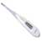
V tomto díle uvádím zásady měření bazální teploty. Taking Charge of Your Fertility autorky Toni Weschler.

Bazální teplota těla
Bazální teplota těla je jedním ze tří základních znaků plodnosti hodnocených symptotermální metodou. Pro každého člověka je charakteristická určitá "základní" teplota těla. Pro ženu je typické, že v průběhu menstruace a v období před ovulací (folikulární fáze) je její základní teplota nižší, den po ovulaci vzroste a je vyšší až do posledního dne před menstruací, kdy zase klesne. Vyšší teplota je indukována hormonem progesteronem, který začne po ovulaci produkovat žluté tělísko (luteální fáze).
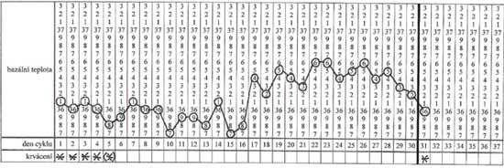
Zvětšit
Poslední den nízkých teplot je většinou dnem ovulace, v tomto případě je to 16. den cyklu.
Poznámka: Ovulace je velmi krátký okamžik uvolnění vajíčka z vaječníku, tedy časový úsek několika vteřin. Bohužel většinou nemáme možnost tento okamžik přesně zachytit, takže používáme pojem období ovulace, kdy se bavíme o časovém úseku 1 až 4 dnů. Většinou proběhne jedna ovulace během cyklu, pokud je ovulací víc, vždy proběhnou v rámci 48 hodin, takže se nemusíme bát, že by např. týden po ovulaci mohla proběhnout ještě jedna ovulace.

Měření teploty
Měření tohoto znaku plodnosti bývá většinou nejjednodušší a nejobjektivnější (teploměr nám udává jasné číselné hodnoty). Abychom získali co nejpřesnější údaj, musíme měřit, kdy je tělo co nejvíce v klidu a prosto faktorů, které by teplotu mohly ovlivnit. Za nejideálnější je proto považováno měření ráno po probuzení. Zároveň se musíme řídit několika pravidly:
1. Měříme každý den ve stejnou dobu (ideálně v rámci půl hodiny), protože i během dne a noci bazální teplota kolísá. Nejnižší je během spánku nad ránem (3:00 až 4:00 hod v noci). Mezi 4:00 a 10:00 hod. zhruba platí, co hodina navíc, to o 0.1?C vyšší teplota.
2. Měříme po probuzení po minimálně 3-hodinovém spánku. Pokud normálně vstáváme v 7:00, ale jednu noc se vzbudíme v 6:00 kvůli záchodu, měříme v 6:00. (Naměřená teplota pak bude o 0.1?C nižší než obvykle.)
3. Před měřením se vyvarujeme jakýchkoli aktivit, i jen vstát z postele a dojít si pro teploměr nebo sklepávat teploměr před měřením nám teplotu ovlivní.
4. Měříme vždy na stejném místě.
Můžeme si zvolit, zda budeme měřit teplotu v ústech nebo v pochvě, nelze to však střídat, protože hodnoty z pochvy bývají o 0.3 až 0.6?C vyšší. Pokud měříme v ústech, měříme po celou dobu cyklu včetně menstruace. Takové měření má výhodu nepřerušené linie údajů (např. v případě otěhotnění - viz níže). Při měření v pochvě začínáme až den po skončení menstruace. Tento způsob má zase výhodu, že dává stabilnější výsledky. Jednotlivá měření tolik nekolísají, takže teplotní posun je snázeji a přesněji identifikovatelný. Všechny uvedené grafy jsou příklady měření v ústech.

Výběr teploměru
Můžeme zvolit jak teploměr rtuťový, tak elektronický. Elektronický teploměr má výhodu, že po změření hodnoty pípne (většinou po 1-2 minutách), nevýhodou může být, že některé elektronické teploměry nejsou příliš přesné a můžou vykazovat matoucí hodnoty. Pokud je teplota udávána na více desetinných míst, zaokrouhlujeme na jedno desetinné místo (36,2), případně na půlky setin (36,15). Rtuťový teploměr musíme ponechat v místě měření minimálně 5 minut, měří zato spolehlivě. Hodnoty určujeme na jedno desetinné místo. Pokud je rtuť na rozhraní dvou hodnot, zapisujeme vždy tu nižší. Existují také speciální bazální teploměry (elektronické i rtuťové), nevím však moc o jejich nabídce v Česku. Americké elektronické bazální teploměry mají vhodnější tvar pro měření v pochvě, včetně ohebné špičky, rtuťové bazální teploměry měří jen v rozmezí normálních (max. mírně zvýšených) teplot, nelze tedy jimi měřit horečka, naopak výhodou je, že stupnice je dělená podrobněji než u klasického teploměru.
Teplotu zaznamenáváme do grafu i s případnými poznámkami o faktorech, které by mohly teplotu ovlivnit:
- měření v jinou dobu než obvykle
- neobvyklá teplota vzduchu v místnosti, kde spíme (otevřené okno, extrémně studená/ horká noc)
- "cizí" postel (např. když cestujeme nebo jsme na návštěvě)
- různé hodnoty můžeme také naměřit, pokud budeme spát ve flanelovém pyžamu versus nazí nebo sami versus přitulení k partnerovi
- nemoc
- mejdan večer před měřením (alkohol v krvi, kratší doba spánku než obvykle)

Rozhraní
Abychom snázeji rozeznali folikulární fázi nižších teplot od luteální fáze vyšších teplot, vyznačíme si do grafu horizontální rozhraní těchto dvou fází. Je to čára o 0.05?C nad nejvyšší hodnotou posledních šesti dnů folikulární fáze:
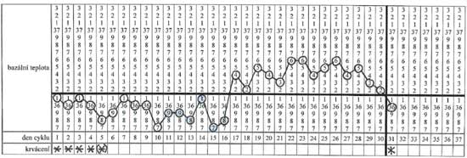
Zvětšit
Příklady stanovení rozhraní u méně jasných případů:
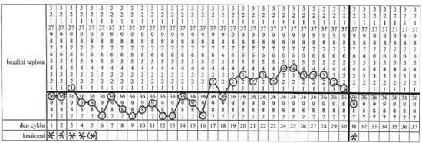
Zvětšit
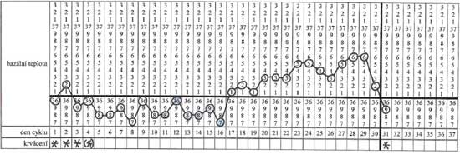
Zvětšit
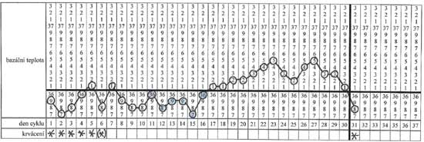
Zvětšit
Ještě jednou opakuji: nejpravděpodobnějším dnem ovulace je poslední den nízkých teplot. Někdy se udává, že během 24 hodin před ovulací by teplota měla výrazněji poklesnout, jako u grafu uvedeného níže. Tento údaj je spíš matoucí, protože ve většině případů se nám tento pokles zaznamenat nepodaří a to jednoduše proto, že pokles teploty je opravdu jen krátkodobý a tím, že měříme jen jednou za 24 hodin, ho většinou propásneme.
Graf_6

Délka cyklu
Je důležité vědět, že předovulační (folikulární) fáze může být různě dlouhá (od 11 dnů do 25 a více), zatímco postovulační (luteální) fáze je většinou 12 až 16 dnů. Je to dáno tím, že termín ovulace může být díky různým faktorům oddálen.
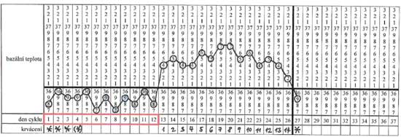
Zvětšit
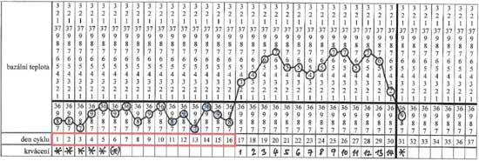
Zvětšit
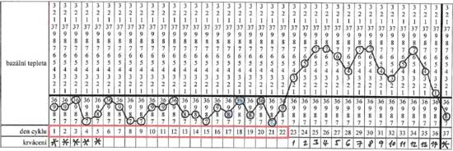
Zvětšit
Pokud luteální fáze trvá 18 a déle dnů, znamená to těhotenství!!!
Je taky obvyklé, že teplotní křivka u cyklu, kdy došlo k oplodnění bývá třífázová. Je to dáno tím, že asi 7 až 10 dnů po oplodnění dojde k uhnízdění zárodku, který začne produkovat hormon HCG (lidský choriový gonadotropin), způsobující další zvýšení teploty.
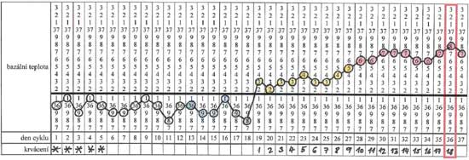
Zvětšit
Někdy může v ranném stádiu těhotenství dojít ke krvácení. Pokud však teploty zůstávají i během krvácení vysoké, s největší pravděpodobností není zárodek ohrožen. Žena, která by si neměřila teplotu, by se mohla mylně domnívat, že není těhotná a že krvácení je periodická mestruace.
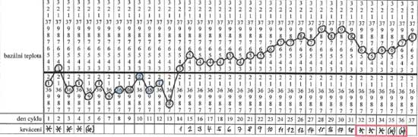
Zvětšit
Pokud však teplota začne klesat, je to známka odumírání plodu. Po několika dnech se dostaví samovolný potrat doprovázený krvácením. (Opět: pokud by si žena neměřila teplotu, ani by nezaznamenala, že byla těhotná, připadalo by jí to jako trochu delší cyklus.)
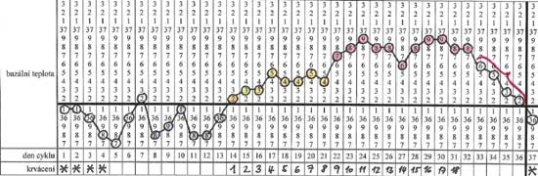
Zvětšit

Eliminace nepřesných měření
Jak už jsem uvedla, teplotu ovlivňuje hodně faktorů, které nám mohou křivku zcela rozhodit. Ke korigaci údajů, které vybočují z grafu, můžeme použít dvě metody:
1. metoda přeskočení
Naměřenou hodnotu ignorujeme a v grafu (čárkovaně) propojíme předcházející a následující den.
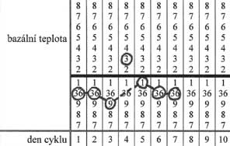
2. metoda opravy
Pokud víme o kolik byla naměřená hodnota odchýlena, můžeme ji opravit. Např. místo obvyklého měření v 6:00 jsem zaspala a měřila až v 9:00, opravená hodnota bude o 0.3°C nižší než naměřená.
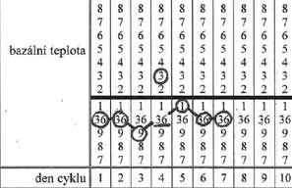
Pozor na upravování hodnot v období ovulace!
Pokud si nejsme jisti, vždy uvádíme hodnoty měřené, nikdy nespekulujeme!

Plodné a neplodné dny
U určování plodných a neplodných dnu se k bazální teplotě vztahuje jen jedno pravidlo:
Pravidlo třetího dne vyšších teplot: od večera třetího dne luteální fáze je žena neplodná až do nástupu menstruace.
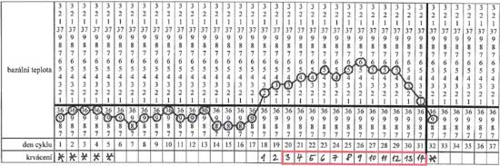
Zvětšit
Ještě připomínám, že většinu údajů jsem čerpala z knížky Taking Charge of Your Fertility autorky Toni Weschler.

Problémy menstruačního cyklu
14.9.2004 Alena Harless
Zdá se vám, že vaše měření teploty, hlenu nebo čípku neodpovídá standartnímu schématu?
Každá žena se svým menstruačním cyklem mírně liší od ostatních žen, ale i její vlastní cykly bývají různé. Jiný cyklus určitě zaznamená v období puberty, po vysazení hormonální antikoncepce, během kojení a v období před menopauzou. U někoho může mít na cyklus také výrazný vliv nemoc, cestování, stres nebo cvičení.
Následující příklady vám pomohou rozeznat, jaké odchylky v cyklu jsou ještě normální a kdy jsou způsobené zdravotními potížemi (hormonální poruchy ap.).

ODCHYLKY V CYKLU ZJIŠTĚNÉ MĚŘENÍM BAZÁLNÍ TEPLOTY

Anovulační cyklus
Pokud bazální teplota zůstane po celý cyklus nízká, pravděpodobně nedošlo k ovulaci. Takový cyklus pak nazýváme anovulační cyklus. Ten by se v plodném věku ženy měl objevit jen sporadicky, dlouhodobý výskyt může být jednou z příčin neplodnosti.
Častější anovulační cykly jsou normální:
- u mladých dívek začínajících menstruovat, u kterých se hormony ještě neustálily.
- u kojících žen: kojení ovlivňuje tělo hormonálně, takže i když už žena menstruuje, její cykly mohou být anovulační.
- u žen v období před menopauzou: po čtyřicátém roce se výrazně zvyšuje počet anovulačních cyklů, protože dochází zásoba vajíček ve vaječnících, což postupně vede k úplnému zastavení menstruace kolem padesátého roku. (menopauza = poslední menstruace)
Dále bývá anovulace způsobena nemocí, cestováním, namáhavým a dlouhodobým sportováním, nadváhou, podvýživou a stresem. U nemoci, cestování a stresu je cyklus ovlivněný jen krátkodobě, po odeznění příčiny se vrátí do normálu. U podvyživených žen a sportovkyň je příčinou anovulace nedostatek tukové tkáně, která je zdrojem až třetiny celkového množství estrogenu, naopak u obézních žen může nadbytek estrogenu narušit dozrávání vajíček. V těchto případech stačí mírně změnit životosprávu, upravit váhu a ovulace se většinou sama obnoví.
Ukázka anovulačního cyklu způsobeného stresem:
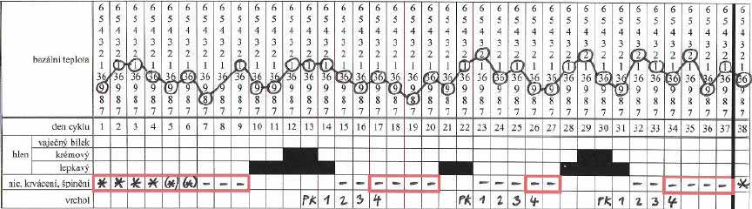
Zvětšit
Při určování plodných a neplodných dnů v takovém případě použijeme Billingovu metodu, která má dvě pravidla: každý den s cervikálním hlenem je potenciálně plodný a tři dny po každém vrcholu jsou také potenciálně plodné. Neplodné dny jsou v tabulce označeny červeně.
Dlouhodobě snížená plodnost či neplodnost nastává, když je anovulace vyvolána vnitřními důvody. Lékař většinou stanoví jednu z těchto diagnóz:
- syndrom retence oocytu
- syndrom luteinizovaného neprasklého folikulu
- hyperprolaktinémie
- špatná funkce hypothalamu, hypofýzy, štítné žlázy nebo nadledvinek
- syndrom rezistentního ovária
- syndrom polycystických ovárií
- absence oocytů (včetně předčasného klimaktéria)
- diabetes (neléčený)

Krátká luteální fáze
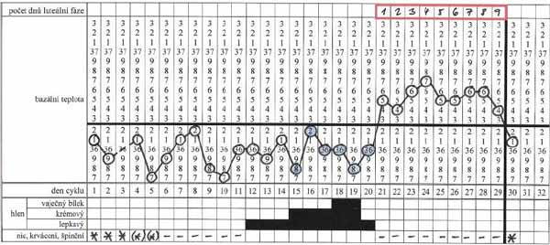
Zvětšit
Další z příčin neplodnosti může být krátká luteální fáze. Pro zdárné uchycení zárodku je třeba, aby luteální fáze trvala aspoň 10 dnů.
Přestože zpravidla počítáme délku luteální fáze podle dnů zvýšených teplot, v zásadě platí, že luteální fáze trvá od prvního dne po ovulaci do posledního dne před menstruací. Můžou tedy nastat případy, kdy naměříte méně než 10 dnů vyšších teplot, ale o krátkou luteální fázi se nejedná:
- Zpožděný vzestup teploty po ovulaci (viz níže)
- Pokles teploty "pod čáru" den před menstruací (viz níže)

Špatná funkce štítné žlázy
Funkce štítné žlázy má vliv na bazální teplotu. Nadměrná funkce (hypertyreóza) způsobuje zvýšenou bazální teplotu. V takovém případě se teploty měřené v ústech pohybují u folikulární fáze v rozmezí 36,2 - 36,5 ?C (a více) a u luteální fáze 36,6 - 37,0 ?C (a více). U měření v pochvě se pak jedná o teploty 36,7 - 37,0 ?C (a více) pro folikulární fázi a 37,2 - 37,6 ?C (a více) pro luteální fázi.
Průvodní jevy hypertyreózy: slabá menstruace, dlouhé cykly, snížená plodnost.
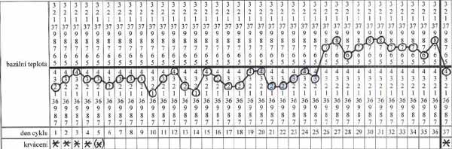
Zvětšit
Naopak nedostatečná funkce štítné žlázy (hypotyreóza) způsobuje sníženou bazální teplotu. Měření v ústech: 35,5 - 35,9 ?C (a méně) pro folikulární fázi a 35,9 - 36,3 ?C (a méně) pro luteální fázi. Měření v pochvě: 35,9 - 36,3 ?C (a méně) pro folikulární fázi a 36,4 - 36,7 ?C (a méně) pro luteální fázi.
Průvodní jevy hypotyreózy: dlouhé cykly, častější anovulační cykly, dlouhé období bílkového hlenu, silná menstruace, snížená plodnost.
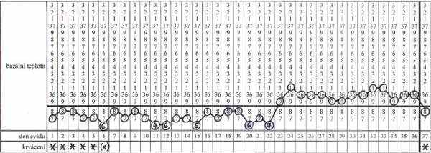
Zvětšit

Malý rozdíl teplot folikulární a luteální fáze
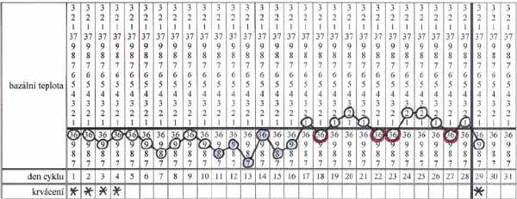
Zvětšit
Pokud zaznamenáte nevýrazný rozdíl mezi teplotami folikulární a luteální fáze, doporučuji si pořídit digitální teploměr měřící na dvě desetinná místa, u rtuťového teploměru odečítejte hodnoty na pět setin (37,05 - 37,10 - 37,15 atd.). Může se totiž stát, že zaokrouhlováním se smaže rozdíl měřených hodnot.
Pokud však i při měření na dvě desetinná místa teploty luteální fáze nezůstávají "nad čarou" (viz obr.), znamená to, že žluté tělísko neprodukuje dostatečné množství progesteronu, což může snížit vaši plodnost (špatné podmínky pro uchycení zárodku). Ve výjimečných případech je hladina progesteronu normální, jen organismus na to nereaguje adekvátním zvýšením teploty.

Vysoká teplota během menstruace
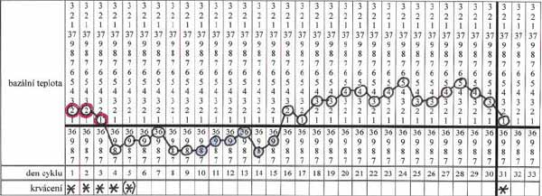
Zvětšit
Je normální (a docela běžné), že naměříte vyšší teplotu i během několika prvních dnů menstruace. Je to zapříčiněno zbytkovým progesteronem z minulého cyklu, na plodnost to nemá vliv. Pozor - tyto dny nejsou součástí luteální fáze předchozího cyklu, ale už nový cyklus, protože cyklus začíná menstruačním krvácením, ať je teplota jakákoli.

Pokles teploty po ovulaci
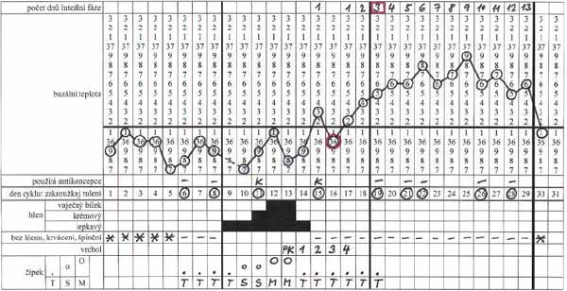
Zvětšit
Některé ženy zaregistrují pokles teploty druhý den po ovulaci. Jak se v tomto případě řídit při stanovení neplodných dnů - podle čípku a hlenu nebo podle teploty? Pravidla STM říkají, že volíme vždy tu méně riskantní variantu, tedy v tomto případě je určující teplota, přestože hodnoty čípku a hlenu jsou podle všeho pravdivější.

Pokles teploty v polovině luteální fáze
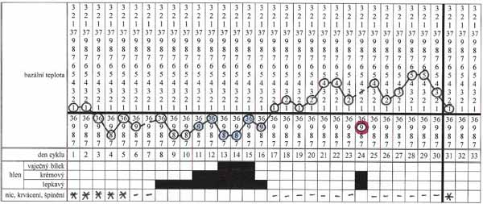
Zvětšit
Hlavní vliv na změny v teplotě, hlenu a čípku mají dva hormony - estrogen a progesteron. Estrogen vyvolává snížení teploty a tvorbu hlenu, progesteron naopak zvýšení teploty. Zatímco progesteron je produkován žlutým tělískem a je tedy typický pro druhou polovinu cyklu, estrogen se tvoří ve dvou vlnách - první vrcholí jeden až dva dny před ovulací, druhá (slabší) vrcholí asi v polovině luteální fáze. Tento druhý vrchol může být provázen snížením teploty a krátkodobým výskytem hlenu. Nemusíte se tedy bát, že by se jednalo o obnovené plodné dny cyklu či špatnou funkci žlutého tělíska.

Pokles teploty "pod čáru" den před menstruací
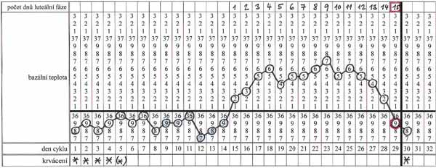
Zvětšit
Také tento jev je častý a zcela normální. Znamená to, že na konci cyklu převládne produkce estrogenu nad progesteronem. Tento den je stále ještě součástí luteální fáze, nový cyklus začíná až krvácením.

Zpožděný vzestup teploty po ovulaci
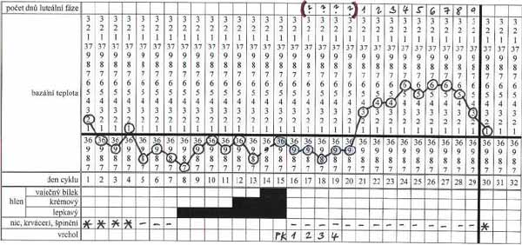
Zvětšit
U některých žen tělo reaguje zpožděně na produkci progesteronu, takže ještě několik dní po ovulaci žena naměří nízké teploty. Tento jev může zmást jak při určení, kdy proběhla ovulace, tak při určení délky luteální fáze. Protože luteální fáze začíná den po ovulaci, její součástí jsou i dny nízkých teplot, nejedná se tedy o krátkou luteální fázi.
Tento jev je docela řídký. Abyste měly jistotu, že se opravdu jedná o zpožděný vzestup teploty a ne o zpožděnou ovulaci, musíte mít zcela jednoznačné výsledky hodnocení hlenu a čípku.

ODCHYLKY ZJIŠTĚNÉ SLEDOVÁNÍM CERVIKÁLNÍHO HLENU

Permanentně lepkavý hlen
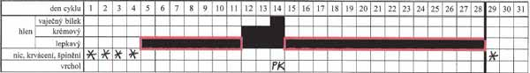
Zvětšit
Některé ženy zaznamenají lepkavý hlen po celý cyklus. U nich sliznice čípku, která produkuje hlen, zasahuje až ven na špičku čípku (viz obr.). Bývá to běžné například po porodu.
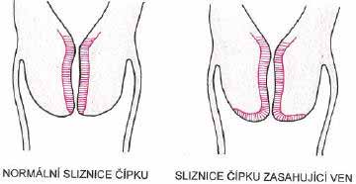
V tomto případě jsou dny s lepkavým hlenem považovány za neplodné. Je však důležité rozpoznat sebemenší změnu hlenu oznamující začátek plodného období.

Dlouhé období plodného hlenu
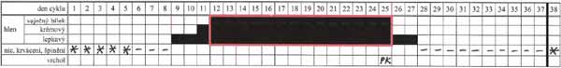
Zvětšit
Pokud proděláte delší období krémového či bílkového hlenu (déle než 8-10 dní), je to známka příliš vysoké hladiny estrogenu. To může být spojeno s hypotyreózou nebo s polycystózou vaječníků. Průvodními jevy jsou dlouhý cyklus a snížená bazální teplota. Někdy může být hlen zaměněn za infekční výtok (viz níže). Ať už se jedná o cervikální hlen nebo infekční výtok, je vhodné stav konzultovat s lékařem.

Nestandartní charakter hlenu
Často bývají ženy zmatené či zbytečně vystrašené, když jejich hlen neodpovídá standartnímu popisu lepkavý - krémový - bílkový. Pokud se nejedná o infekční výtok (viz níže), není třeba si dělat starosti, každá jsme jiná. Budete-li sledovat hlen po delší dobu, zjistíte, co je typické pro vás. Hlavní je, abyste zachytily všechny tři stupně kvality, pokud se vám totiž netvoří bílkový hlen, může to být projev nedostatku estrogenu.
Lepkavý - může být taky drobivý či mazlavý.
Krémový - hustý krém nažloutlé barvy, ale i velmi vodnaté bílé mléko.
Bílkový - měl by být čirý nebo jen mírně zakalený, většinou i elastický jako bílek, ale není to podmínkou, mezi bílkový hlen počítáme i čirý vodnatý hlen, který se nenatahuje.

Infekční výtok
Výtok je průvodním jevem zánětu. Záněty ženských pohlavních orgánů jsou infekční onemocnění vyvolaná bakteriemi, viry, kvasinkami nebo parazity. Poševní sliznice ženy je za normálních podmínek osídlená bakteriemi, které vytváří v pochvě kyselé prostředí s pH 4. K porušení rovnováhy dochází např. při používání nevhodných mýdel (narušení pH), při užívání antibiotik (redukce kolonií prospěšných bakterií), v těhotenství (změna pH) nebo zavlečením agresivních kmenů bakterií, plísní, virů a parazitů (při sexu, koupání). Kromě výtoku jsou dalšími příznaky: zarudnutí, pálení, svědění a případně i opuchnutí pohlavních orgánů a bolest při pohlavním styku.
Bakteriální vaginóza: Způsobená přemnožením bakterií, provázena změnou pH. Výtok je vodnatý se zápachem po rybách.
Kapavka: Sexuálně přenosná, způsobená bakterií Neisseria gonorrhoea. Výtok je hnisavý, často i z močové trubice.
Trichomoniáza: Také sexuálně přenosná, způsobená prvokem Trichomonas. Výtok je řídký, šedobělavý a často i zpěněný.
Mykóza (plísňový či kvasinkový zánět): Je nejčastější příčinou výtoku. Většinou se kvasinky v pochvě nacházejí i za normálních podmínek, jejich přemnožení je vyvoláno poruchou rovnováhy pH a mikroorganismů v pochvě: léčba antibiotiky, nevhodná osobní hygiena, poruchy metabolismu cukrů, poruchy imunity, hormonální dysbalance. Častěji postihuje též těhotné ženy. Faktory, které přispívají k rozvoji infekce: vlhko v oblasti rodidel, mokré plavky, horká koupel, poševní tampóny, vložky, deodoranty, parfemizovaná mýdla a spreje. Onemocnění se řadí k sexuálně přenosným chorobám, u muže se však infekce projeví jen zřídka. Výtok (také povlak stydkých pysků a pochvy) je bílý, tvarohovitý a svědivý.

Opakovaná tvorba hlenu u dlouhých cyklů; oddálená ovulace
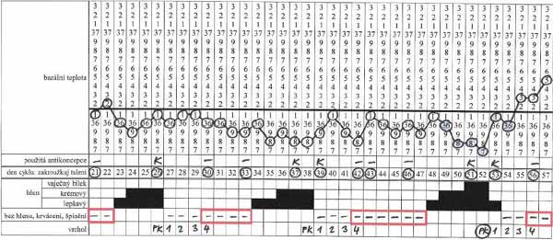
Zvětšit
Pokud máte často výrazně nepravidelné a dlouhé cykly, nechte se vyšetřit doktorem, jestli není příčinou polycystóza vaječníků. Občas dlouhý cyklus zaznamená i žena s jinak pravidelnými cykly. Většinou je to dáno stresem či jiným faktorem narušujícím běžný denní režim (cestování, stěhování, nemoc ap.). Neplodné dny (v tabulce označeny červeně) určujeme Billingovou metodou.

Výskyt hlenu během luteální fáze
Uprostřed a na konci luteální fáze můžete někdy zaregistrovat hlen, doprovázený nižší teplotou. Je to normální reakce na vyšší obsah estrogenu (viz Pokles teploty v polovině luteální fáze a Pokles teploty před menstruací).

ODCHYLKY ZJIŠTĚNÉ SLEDOVÁNÍM ČÍPKU

Čípek nelze najít
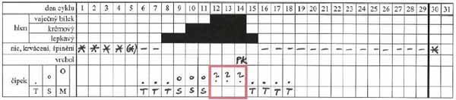
Zvětšit
Některé ženy mají problém najít čípek během nejplodnější fáze. Čípek je v tomto období zkrácený a tedy výše posazený v pochvě, takže je špatně dostupný kratšími prsty. Měkký čípek se také hůře rozlišuje od poševní stěny.

Čípek se zcela nezavírá
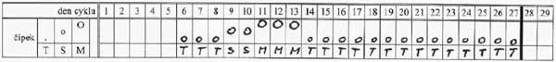
Zvětšit
U žen, které rodily pochvou, bývá čípek mírně otevřený i mimo plodné období.

Cysty na čípku
Při hodnocení čípku můžete někdy na jeho povrchu nahmatat jeden i více drobných vřídků. Těchto vřídků (cyst) se není třeba obávat, většinou se objeví a zase samy zmizí. Častěji se vyskytují u žen se sliznicí čípku zasahující až ven na špičku čípku. (viz Permanentně lepkavý hlen)

ABNORMÁLNÍ KRVÁCENÍ A BOLESTI
Normální menstruační krvácení trvá průměrně pět až šest dnů a jeho intenzita většinou probíhá takto:
slabé - silné - střední - slabé - velmi slabé
nebo: silné - silné - střední - střední - slabé
Krvácení je vyvoláno poklesem progesteronu na konci luteální fáze, tělo se tak zbavuje děložní sliznice, která se vytvořila během cyklu. Menstruací začíná nový cyklus. Pokud je však narušena hormonální rovnováha a žena prodělává výrazně nepravidelné cykly, anovulační cykly nebo krvácení a špinění i během cyklu, pak je složité vůbec začátek a konec cyklu vymezit. Zásadní pomůckou je v tomto případě bazální teplota:
menstruační krvácení - předchází mu období min. 10 dnů vyšších teplot, následuje ho období nižších teplot,
krvácení u anovulačních cyklů - teploty před i po jsou nízké,
ovulační krvácení či špinění - předchází mu období min. 5 dnů nižších teplot, následuje ho období min. 10 dnů vyšších teplot.

Krvácení u anovulačních cyklů
Krvácení u anovulačních cyklů může být jednak výrazně slabé nebo naopak výrazně silné. Silné anovulační krvácení u starších žen může být spojeno s fibroidy. Slabá menstruace je výsledkem nedostatečně vyvinuté děložní sliznice.
Proč vůbec dochází ke krvácení, když tělu chybí progesteron, jehož pokles spouští klasickou menstruaci? Krvácení u anovulačních cyklů může být spuštěno jedním ze dvou mechanismů:
- Hladina estrogenu pomalu vzrůstá až dosáhne maximální hranice, poté poklesne. Pokles estrogenu pak spustí krvácení.
- Častěji bývá krvácení vyvoláno odloučením děložní sliznice, která se vyvinula až do stádia, kdy se už nemůže udržet.

Ovulační špinění a bolest
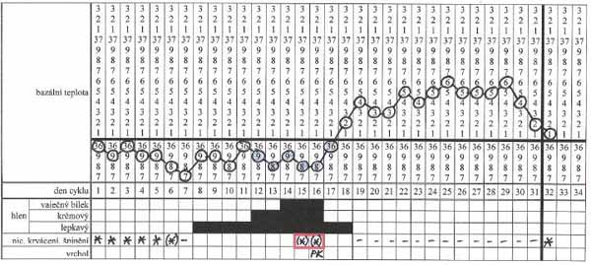
Zvětšit
Asi u 10% žen se vyskytuje špinění uprostřed cyklu, trvající většinou jeden až dva dny. Bývá to častější u žen s dlouhými cykly. Špinění se objevuje v období nejplodnějšího bílkového hlenu, čímž hlen dostává hnědý, růžový nebo červený nádech. Je to dáno náhlým poklesem estrogenu před ovulací, není třeba se tím znepokojovat, naopak - v těchto dnech je žena nejplodnější. Pokud však špinění trvá déle než dva dny, pokud přetrvává i po vzrůstu bazální teploty (viz obr. níže) nebo pokud se místo špinění objeví jasně červené krvácení, je třeba to konzultovat s lékařem.
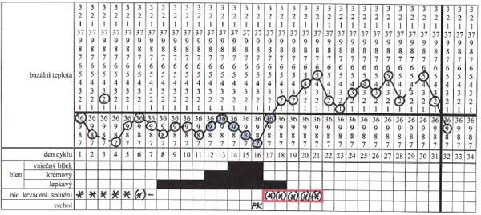
Zvětšit

Špinění při nidaci zárodku
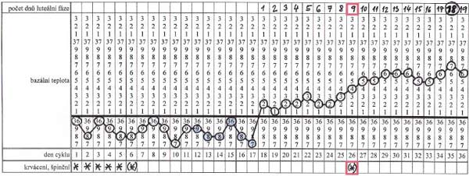
Zvětšit
Pokud zaznamenáte jeden až dva dny špinění v období 7 - 14 dnů po ovulaci, může to znamenat, že jste těhotná. Uhnízdění zárodku v děloze lehce naruší její sliznici, to pak může vyvolat slabé špinění. Nedostaví-li se do 18 dnů po ovulaci menstruace a teploty zůstávají vysoké, těhotenství je potvrzeno i bez těhotenského testu.

Špinění po porodu a při kojení
Pro poporodní šestinedělí je typické krvácení postupně slábnoucí do špinění. Krvácení je způsobeno nejen tím, že se děloha vrací do původní velikosti a její sliznice po odloučení placenty se hojí, ale také tím, že v těle klesá obsah těhotenských hormonů. Kojení je také regulováno hormony, jejichž hladina může kolísat v závislosti na měnících se potřebách dítěte, to pak může být příčinou občasného špinění.

Špinění a bolest po gynekologickém vyšetření
Bývá to vyvoláno podrážděním pohlavních orgánů. Je to většinou považováno za normální.

Bolest při souloži, špinění po souloži
Bolestivost při pohlavním styku mívá různé příčiny. Bolest v pochvě může být způsobena nedostatečným zvlhčením, alergií na latex nebo spermicidy, infekcí v pochvě nebo tzv. vulvodynií (bolest pohlavního ústrojí). Příčinou hlubší bolesti bývá většinou narážení penisu na čípek v období, kdy je uzavřený a prodloužený do pochvy, zejména v luteální fázi. V období kolem ovulace může být bolest vyvolána drážděním vaječníku, který se zrovna chystá uvolnit vajíčko. Plný močový měchýř může být také příčinou bolesti. Pokud je bolest opravdu intenzivní, je vhodné se nechat vyšetřit, jestli se nejedná o cysty na vaječnících nebo vážnější endometriózu.
Špinění po souloži je většinou následkem podrážděného děložního čípku, zejména pokud se na čípku nacházejí vřídky, polypy nebo pokud žena trpí cervicitidou (zánět sliznice děložního hrdla). Další příčinou může být infekce a při výraznějším krvácení i rakovina děložního čípku.

Špinění při užívání antikoncepce
Typické pro první měsíc po nasazení antikoncepce nebo při přechodu na antikoncepci s nižším obsahem hormonů. Většinou při dalším cyklu vymizí, což znamená, že si tělo zvyklo na nové hladiny hormonů.

Špinění před menstruací
Zvětšit
Je považováno za normální, pokud trvá jeden až dva dny a pokud nezačne dříve než desátý den luteální fáze. Pokud trvá déle než pár dní, může to indikovat: problém se štítnou žlázou, fibroidy, endometriózu nebo polypy na děložní sliznici. Pokud začne dříve než desátý den luteální fáze, může to znamenat nedostatečnou funkci žlutého tělíska a tedy i sníženou plodnost.
Poznámka: Špinění je součástí předchozího cyklu, nový cyklus začíná až jasně červeným krvácením.

Hnědé špinění po menstruaci
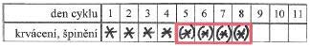
Pokud trvá déle než dva dny, je pravděpodobně dáno nepravidelným odlučováním sliznice dělohy. Je to téměř vždy výsledek ne zcela optimální funkce hormonů luteální fáze předchozího cyklu. Zdravý vývoj sliznice dělohy během luteální fáze je nutný pro zdárné uchycení zárodku, takže snažilky by stav měly konzultovat s lékařem.
Většina údajů v článku byla čerpána z knížky Taking Charge of Your Fertility autorky Toni Weschler.
Informace o zánětech ženských pohlavních orgánů byly použity ze serveru gyn.cz.
Všechny grafy teplot jsou ukázky měření v ústech.

